Національний технічний університет України

«Київський політехнічний інститут»

Факультет інформатики та обчислювальної техніки

Кафедра обчислювальної техніки

**Лабораторна робота №2**

*з курсу «Автоматизація проектування комп’ютерних систем»*

Виконав

студент групи ІО-73

Захожий Ігор

Номер залікової книжки: 7308

Київ-2010

**Тема**

Автоматизація аналізу блок-схем алгоритмів.

**Мета**

Здобуття навичок з розробки та реалізації методів перевірки на помилки блок-схем алгоритмів.

**Завдання**

1. Представити номер залікової книжки в двійковому вигляді: 730810 = 11100100011002.

2. Реалізувати процедуру пошуку всіх шляхів та циклів у блок-схемі алгоритму, представленому в матричній формі.

3. В залежності від значення розрядів номера залікової книжки виявити наступні помилки в алгоритмі:

|  |  |
| --- | --- |
| **n3** | **Тип перевірки** |
| 1 | Виявити нескінчені цикли |

4. При наявності помилок локалізувати місце помилки, виділити його у редакторі алгоритму, надати можливість корекції та повторної перевірки.

**Опис програми**

Для побудови та редагування блок-схем алгоритмів використовується програма з лабораторної роботи №1. Для реалізації процедури пошуку всіх шляхів та циклів у блок-схемі був написаний клас GSAWorker, що містить метод findWaysAndLoops(), що рекурсивно викликає приватний метод step(). З результатів виклику методу findWaysAndLoops() можна виявити нескінчені цикли в алгоритмі. Цикли є нескінченними, якщо в блок-схемі не знайдено ні одного шляху, але цикли є.

Для пошуку всіх шляхів та циклів в алгоритмі необхідно вибрати пункт головного меню “Analyze” -> ”Find All Ways And Loops…”. Результат роботи для блок-схеми алгоритму, що зображений на рисунку 1, показаний на рисунку 2.

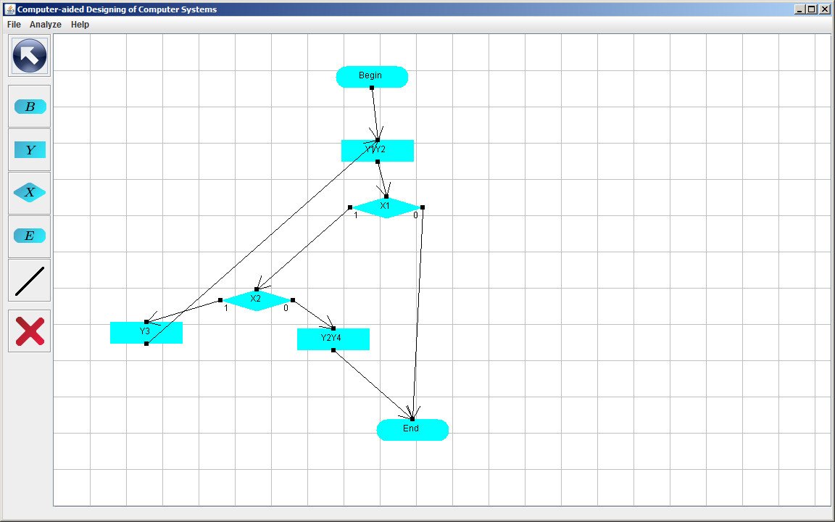

Рисунок 1

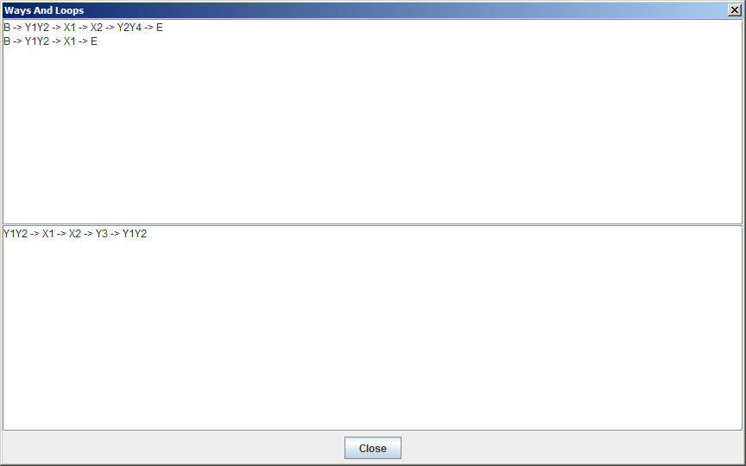

Рисунок 2

Для виявлення нескінченних циклів необхідно вибрати пункт головного меню “Analyze” -> ”Check GSA For Infinite Loops”. Для коректного алгоритму буде виведено повідомлення, що зображено на рисунку 3.

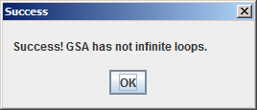

Рисунок 3

Для блок-схеми алгоритму, що містить нескінчені цикли, буде виведено повідомлення, що зображено на рисунку 4, та ці цикли будуть виділені в редакторі (рисунок 5).

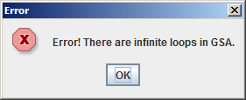

Рисунок 4

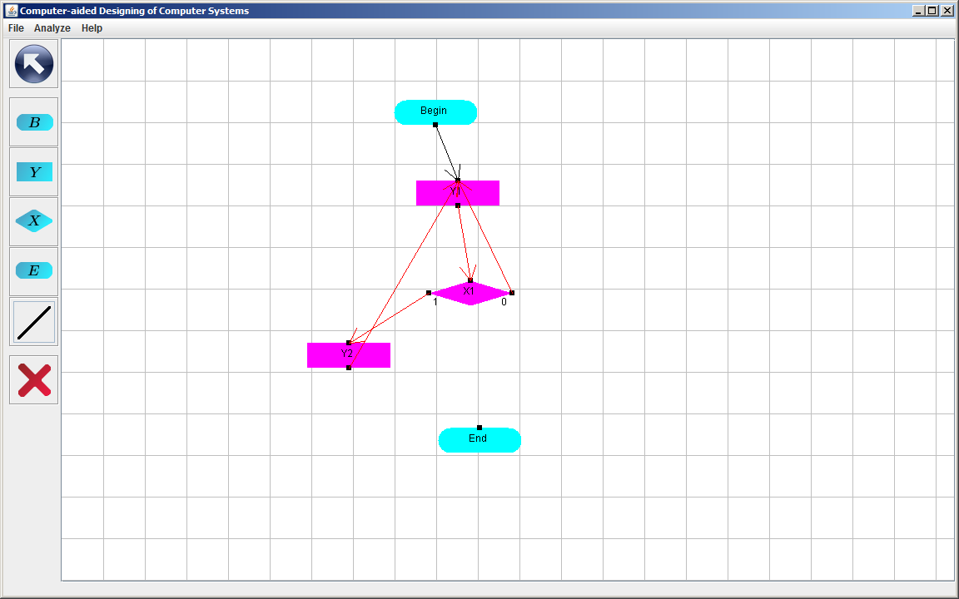

Рисунок 5

**Лістинг програми**

package gsa;

import java.util.ArrayList;

/**

* Created by IntelliJ IDEA.

* User: Zak

* Date: 03.10.2010

* Time: 12:24:35

* To change this template use File | Settings | File Templates.

*/

public class GSAWorker {

private int[] nodesType;

private int[][] connectionMatrix;

private int[][] signals;

private int beginNode;

private int endNode;

private ArrayList<ArrayList<Integer>> waysNodes;

private ArrayList<ArrayList<Integer>> loopsNodes;

private ArrayList<String> ways;

private ArrayList<String> loops;

public GSAWorker(int[] nodesType, int[][] connectionMatrix, int[][] signals) {

this.nodesType = nodesType;

this.connectionMatrix = connectionMatrix;

this.signals = signals;

}

private void step(int currentNode, ArrayList<Integer> wayNodes, boolean[] visitedNodes, String way) {

if (currentNode == endNode) {

wayNodes.add(currentNode);

way = way + " -> E";

visitedNodes[currentNode] = true;

ways.add(way);

waysNodes.add(wayNodes);

} else {

if (!visitedNodes[currentNode]) {

wayNodes.add(currentNode);

visitedNodes[currentNode] = true;

way = way + " -> ";

if (nodesType[currentNode] == 1) {

for (int i = 0; i < signals[currentNode].length; i++) {

way = way + "Y" + String.valueOf(signals[currentNode][i]);

}

} else {

if (nodesType[currentNode] == 2) {

way = way + "X" + String.valueOf(signals[currentNode][0]);

}

}

boolean findChild = false;

int i = 0;

while (((!findChild) || (nodesType[currentNode] == 2)) && (i < connectionMatrix[currentNode].length)) {

if (connectionMatrix[currentNode][i] > 0) {

ArrayList<Integer> wayNodesClone = new ArrayList<Integer>();

for (int j = 0; j < wayNodes.size(); j++) {

wayNodesClone.add(wayNodes.get(j));

}

boolean[] visitedNodesClone = new boolean[visitedNodes.length];

for (int j = 0; j < visitedNodes.length; j++) {

visitedNodesClone[j] = visitedNodes[j];

}

String wayClone = new String(way);

findChild = true;

step(i, wayNodesClone, visitedNodesClone, wayClone);

}

i++;

}

} else {

wayNodes.add(currentNode);

int i = -1;

boolean found = false;

while (!found)

{

i++;

if (wayNodes.get(i) == currentNode) {

found = true;

}

}

ArrayList<Integer> loopNodes = new ArrayList<Integer> ();

loopNodes.add(wayNodes.get(i));

StringBuilder builder = new StringBuilder();

if (nodesType[wayNodes.get(i)] == 1) {

for (int k = 0; k < signals[wayNodes.get(i)].length; k++) {

builder.append("Y");

builder.append(String.valueOf(signals[wayNodes.get(i)][k]));

}

}

else {

if (nodesType[wayNodes.get(i)] == 2) {

builder.append("X");

builder.append(String.valueOf(signals[wayNodes.get(i)][0]));

}

}

for (int j = i + 1; j < wayNodes.size(); j++) {

loopNodes.add(wayNodes.get(j));

builder.append(" -> ");

if (nodesType[wayNodes.get(j)] == 1) {

for (int k = 0; k < signals[wayNodes.get(j)].length; k++) {

builder.append("Y");

builder.append(String.valueOf(signals[wayNodes.get(j)][k]));

}

}

else {

if (nodesType[wayNodes.get(j)] == 2) {

builder.append("X");

builder.append(String.valueOf(signals[wayNodes.get(j)][0]));

}

}

}

loops.add(builder.toString());

loopsNodes.add(loopNodes);

}

}

}

public void findWaysAndLoops() throws BeginEndNodesNotFoundException {

boolean findBeginNode = false;

boolean findEndNode = false;

int i = 0;

while (((!findBeginNode) || (!findEndNode)) && (i < nodesType.length)) {

if (nodesType[i] == 0) {

beginNode = i;

findBeginNode = true;

}

if (nodesType[i] == 3) {

endNode = i;

findEndNode = true;

}

i++;

}

if ((!findBeginNode) && (!findEndNode)) {

throw new BeginEndNodesNotFoundException(!findBeginNode, !findEndNode);

}

waysNodes = new ArrayList<ArrayList<Integer>>();

loopsNodes = new ArrayList<ArrayList<Integer>>();

ways = new ArrayList<String>();

loops = new ArrayList<String>();

int currentNode = beginNode;

ArrayList<Integer> wayNodes = new ArrayList<Integer>();

boolean[] visitedNodes = new boolean[nodesType.length];

for (boolean e : visitedNodes) {

e = false;

}

wayNodes.add(beginNode);

visitedNodes[currentNode] = true;

String way = "B";

boolean findChild = false;

i = 0;

while ((!findChild) && (i < connectionMatrix[currentNode].length)) {

if (connectionMatrix[currentNode][i] > 0) {

ArrayList<Integer> wayNodesClone = new ArrayList<Integer>();

for (int j = 0; j < wayNodes.size(); j++) {

wayNodesClone.add(wayNodes.get(j));

}

boolean[] visitedNodesClone = new boolean[visitedNodes.length];

for (int j = 0; j < visitedNodes.length; j++) {

visitedNodesClone[j] = visitedNodes[j];

}

String wayClone = new String(way);

findChild = true;

step(i, wayNodesClone, visitedNodesClone, wayClone);

}

i++;

}

}

public ArrayList<String> getWays() {

return ways;

}

public ArrayList<String> getLoops() {

return loops;

}

public ArrayList<ArrayList<Integer>> getWaysNodes() {

return waysNodes;

}

public ArrayList<ArrayList<Integer>> getLoopsNodes() {

return loopsNodes;

}

}

package gsa;

/**

* Created by IntelliJ IDEA.

* User: Zak

* Date: 07.10.2010

* Time: 5:44:47

* To change this template use File | Settings | File Templates.

*/

public class BeginEndNodesNotFoundException extends Exception {

private static String BEGIN_TEXT = "Begin node ";

private static String END_TEXT = "End node ";

private static String BEGIN_END_TEXT = "Begin and End nodes ";

private static String COMMON_TEXT1 = "has not been found.";

private static String COMMON_TEXT2 = "have not been found.";

private String text;

public BeginEndNodesNotFoundException(boolean beginNode, boolean endNode) {

if (beginNode && endNode) {

text = BEGIN_END_TEXT + COMMON_TEXT2;

}

else {

if (beginNode) {

text = BEGIN_TEXT + COMMON_TEXT1;

}

else {

if (endNode) {

text = END_TEXT + COMMON_TEXT1;

}

}

}

}

@Override

public String getMessage() {

return text;

}

}

package face;

import javax.swing.*;

import java.awt.*;

import java.awt.event.ActionEvent;

import java.util.ArrayList;

/**

* Created by IntelliJ IDEA.

* User: Zak

* Date: 07.10.2010

* Time: 0:05:33

* To change this template use File | Settings | File Templates.

*/

class WaysAndLoopsFrame extends JDialog {

private JTextArea waysArea;

private JTextArea loopsArea;

private JButton closeButton;

public WaysAndLoopsFrame(MainFrame frame, Rectangle bounds, ArrayList<String> ways, ArrayList<String> loops) {

super(frame);

setBounds(bounds);

setResizable(false);

setModal(true);

setTitle("Ways And Loops");

setLayout(new BorderLayout());

JPanel mainPanel = new JPanel();

mainPanel.setLayout(new GridLayout(2, 1));

waysArea = new JTextArea();

waysArea.setEditable(false);

StringBuilder builder = new StringBuilder();

if (!ways.isEmpty()) {

for (int i = 0; i < (ways.size() - 1); i++) {

builder.append(ways.get(i));

builder.append("\n");

}

builder.append(ways.get(ways.size() - 1));

}

waysArea.setText(builder.toString());

builder = new StringBuilder();

loopsArea = new JTextArea();

loopsArea.setEditable(false);

if (!loops.isEmpty()) {

for (int i = 0; i < (loops.size() - 1); i++) {

builder.append(loops.get(i));

builder.append("\n");

}

builder.append(loops.get(loops.size() - 1));

}

loopsArea.setText(builder.toString());

mainPanel.add(new JScrollPane(waysArea));

mainPanel.add(new JScrollPane(loopsArea));

closeButton = new JButton(new AbstractAction () {

public void actionPerformed(ActionEvent e) {

setVisible(false);

}

});

closeButton.setText("Close");

JPanel buttonPanel = new JPanel();

buttonPanel.add(closeButton);

add(buttonPanel, BorderLayout.SOUTH);

add(mainPanel);

}

}

package face;

import gsa.*;

import javax.swing.*;

import java.awt.*;

import java.awt.event.ActionEvent;

import java.awt.event.WindowAdapter;

import java.awt.event.WindowEvent;

import java.io.*;

import java.util.ArrayList;

import java.util.Scanner;

import java.util.concurrent.Executor;

/**

* Created by IntelliJ IDEA.

* User: Zak

* Date: 12.09.2010

* Time: 1:57:43

* To change this template use File | Settings | File Templates.

*/

public class MainFrame extends JFrame {

private JMenuBar menuBar;

private JToolBar toolBar;

private GSAPanel gsaPanel;

private JLabel statusLabel;

private JFileChooser chooser;

private NewAction newAction;

private OpenAction openAction;

private SaveAction saveAction;

private SaveAsAction saveAsAction;

private CloseAction closeAction;

private ExitAction exitAction;

private FindAllWaysAndLoopsAction findAllWaysAndLoopsAction;

private CheckForInfiniteLoopsAction checkForInfiniteLoopsAction;

private AboutAction aboutAction;

private File openedFile;

public MainFrame(Rectangle bounds) {

super();

setBounds(bounds);

setTitle("Computer-aided Designing of Computer Systems");

setDefaultCloseOperation(JFrame.EXIT_ON_CLOSE);

newAction = new NewAction(this);

openAction = new OpenAction(this);

saveAction = new SaveAction(this);

saveAsAction = new SaveAsAction(this);

closeAction = new CloseAction(this);

exitAction = new ExitAction(this);

findAllWaysAndLoopsAction = new FindAllWaysAndLoopsAction(this);

checkForInfiniteLoopsAction = new CheckForInfiniteLoopsAction(this);

aboutAction = new AboutAction(this);

addWindowListener(new WindowHandler(exitAction));

menuBar = new JMenuBar();

JMenu fileMenu = new JMenu("File");

JMenu analyzeMenu = new JMenu("Analyze");

JMenu helpMenu = new JMenu("Help");

JMenuItem tempItem = new JMenuItem(newAction);

tempItem.setText("New");

fileMenu.add(tempItem);

tempItem = new JMenuItem(openAction);

tempItem.setText("Open...");

fileMenu.add(tempItem);

tempItem = new JMenuItem(saveAction);

tempItem.setText("Save");

fileMenu.add(tempItem);

tempItem = new JMenuItem(saveAsAction);

tempItem.setText("Save As...");

fileMenu.add(tempItem);

tempItem = new JMenuItem(closeAction);

tempItem.setText("Close");

fileMenu.add(tempItem);

fileMenu.addSeparator();

tempItem = new JMenuItem(exitAction);

tempItem.setText("Exit");

fileMenu.add(tempItem);

tempItem = new JMenuItem(findAllWaysAndLoopsAction);

tempItem.setText("Find All Ways And Loops...");

analyzeMenu.add(tempItem);

tempItem = new JMenuItem(checkForInfiniteLoopsAction);

tempItem.setText("Check GSA For Infinite Loops");

analyzeMenu.add(tempItem);

tempItem = new JMenuItem(aboutAction);

tempItem.setText("About...");

helpMenu.add(tempItem);

menuBar.add(fileMenu);

menuBar.add(analyzeMenu);

menuBar.add(helpMenu);

setJMenuBar(menuBar);

setLayout(new BorderLayout());

toolBar = new JToolBar(JToolBar.VERTICAL);

toolBar.setFloatable(false);

toolBar.setRollover(true);

JButton tempButton = toolBar.add(new AbstractAction() {

public void actionPerformed(ActionEvent e) {

gsaPanel.getModel().setActionType(0);

statusLabel.setText(" ");

}

});

tempButton.setIcon(new ImageIcon("img/no_action.png"));

tempButton.setToolTipText("No action");

toolBar.addSeparator();

tempButton = toolBar.add(new AbstractAction() {

public void actionPerformed(ActionEvent e) {

gsaPanel.getModel().setActionType(1);

statusLabel.setText("Adding Begin Node");

}

});

tempButton.setIcon(new ImageIcon("img/begin_node.png"));

tempButton.setToolTipText("Begin Node");

tempButton = toolBar.add(new AbstractAction() {

public void actionPerformed(ActionEvent e) {

gsaPanel.getModel().setActionType(2);

statusLabel.setText("Adding Operator Node");

}

});

tempButton.setIcon(new ImageIcon("img/operator_node.png"));

tempButton.setToolTipText("Operator Node");

tempButton = toolBar.add(new AbstractAction() {

public void actionPerformed(ActionEvent e) {

gsaPanel.getModel().setActionType(3);

statusLabel.setText("Adding Logic Node");

}

});

tempButton.setIcon(new ImageIcon("img/logic_node.png"));

tempButton.setToolTipText("Logic Node");

tempButton = toolBar.add(new AbstractAction() {

public void actionPerformed(ActionEvent e) {

gsaPanel.getModel().setActionType(4);

statusLabel.setText("Adding End Node");

}

});

tempButton.setIcon(new ImageIcon("img/end_node.png"));

tempButton.setToolTipText("End Node");

tempButton = toolBar.add(new AbstractAction() {

public void actionPerformed(ActionEvent e) {

gsaPanel.getModel().setActionType(6);

statusLabel.setText("Connecting nodes");

}

});

tempButton.setIcon(new ImageIcon("img/line.png"));

tempButton.setToolTipText("Connect nodes");

toolBar.addSeparator();

tempButton = toolBar.add(new AbstractAction() {

public void actionPerformed(ActionEvent e) {

gsaPanel.getModel().setActionType(5);

statusLabel.setText("Deleting");

}

});

tempButton.setIcon(new ImageIcon("img/delete_node.png"));

tempButton.setToolTipText("Delete");

add(toolBar, BorderLayout.WEST);

statusLabel = new JLabel(" ");

add(statusLabel, BorderLayout.SOUTH);

gsaPanel = new GSAPanel(new GSAModel(), this);

add(new JScrollPane(gsaPanel));

chooser = new JFileChooser();

chooser.setCurrentDirectory(new File("."));

chooser.addChoosableFileFilter(new GSAFileFilter());

chooser.setMultiSelectionEnabled(false);

openedFile = null;

}

private class NewAction extends AbstractAction {

private MainFrame frame;

public NewAction(MainFrame frame) {

super();

this.frame = frame;

}

public void actionPerformed(ActionEvent e) {

if (gsaPanel.getModel().isChanged()) {

closeAction.actionPerformed(e);

}

gsaPanel.setModel(new GSAModel());

gsaPanel.setVisible(true);

statusLabel.setText(" ");

frame.repaint();

}

}

private class OpenAction extends AbstractAction {

private MainFrame frame;

public OpenAction(MainFrame frame) {

super();

this.frame = frame;

}

public void actionPerformed(ActionEvent e) {

int result = chooser.showOpenDialog(frame);

if (result == JFileChooser.APPROVE_OPTION) {

try {

Scanner input = new Scanner(new BufferedReader(new FileReader(chooser.getSelectedFile())));

int n = input.nextInt();

int[] nodesTypeMatrix = new int[n];

int[][] boundsMatrix = new int[n][];

for (int i = 0; i < boundsMatrix.length; i++) {

boundsMatrix[i] = new int[4];

}

int[][] connectivityMatrix = new int[n][];

for (int i = 0; i < connectivityMatrix.length; i++) {

connectivityMatrix[i] = new int[n];

}

int[][] signalMatrix = new int[n][];

for (int i = 0; i < nodesTypeMatrix.length; i++) {

nodesTypeMatrix[i] = input.nextInt();

}

for (int i = 0; i < boundsMatrix.length; i++) {

for (int j = 0; j < boundsMatrix[i].length; j++) {

boundsMatrix[i][j] = input.nextInt();

}

}

for (int i = 0; i < connectivityMatrix.length; i++) {

for (int j = 0; j < connectivityMatrix[i].length; j++) {

connectivityMatrix[i][j] = input.nextInt();

}

}

for (int i = 0; i < signalMatrix.length; i++) {

signalMatrix[i] = new int[input.nextInt()];

}

for (int i = 0; i < signalMatrix.length; i++) {

for (int j = 0; j < signalMatrix[i].length; j++) {

signalMatrix[i][j] = input.nextInt();

}

}

try {

gsaPanel.getModel().setGSA(nodesTypeMatrix, connectivityMatrix, signalMatrix, boundsMatrix);

gsaPanel.setVisible(true);

openedFile = chooser.getSelectedFile();

input.close();

statusLabel.setText(" ");

frame.repaint();

} catch (IllegalNodeException e1) {

JOptionPane.showMessageDialog(frame, "Error! Incorrect GSA.",

"Error", JOptionPane.ERROR_MESSAGE);

}

} catch (FileNotFoundException e1) {

JOptionPane.showMessageDialog(frame, "Error! Can't open selected file.",

"Error", JOptionPane.ERROR_MESSAGE);

}

}

}

}

private class SaveAction extends AbstractAction {

private MainFrame frame;

public SaveAction(MainFrame frame) {

super();

this.frame = frame;

}

public void actionPerformed(ActionEvent e) {

if (openedFile == null) {

saveAsAction.actionPerformed(e);

}

else {

openedFile.delete();

try {

PrintWriter output = new PrintWriter(new FileWriter(openedFile));

int[] nodesTypeMatrix = gsaPanel.getModel().getNodesType();

int[][] boundsMatrix = gsaPanel.getModel().getBoundsMatrix();

int[][] connectivityMatrix = gsaPanel.getModel().getConnectionMatrix();

int[][] signalMatrix = gsaPanel.getModel().getSignalMatrix();

output.println(nodesTypeMatrix.length);

output.println();

for (int i = 0; i < nodesTypeMatrix.length; i++) {

output.print(nodesTypeMatrix[i]);

output.print(" ");

}

output.println();

for (int i = 0; i < boundsMatrix.length; i++) {

output.println();

for (int j = 0; j < boundsMatrix[i].length; j++) {

output.print(boundsMatrix[i][j]);

output.print(" ");

}

}

output.println();

for (int i = 0; i < connectivityMatrix.length; i++) {

output.println();

for (int j = 0; j < connectivityMatrix[i].length; j++) {

output.print(connectivityMatrix[i][j]);

output.print(" ");

}

}

output.print("\n\n");

for (int i = 0; i < signalMatrix.length; i++) {

output.print(signalMatrix[i].length);

output.print(" ");

}

output.println();

for (int i = 0; i < signalMatrix.length; i++) {

output.println();

for (int j = 0; j < signalMatrix[i].length; j++) {

output.print(signalMatrix[i][j]);

output.print(" ");

}

}

output.close();

gsaPanel.getModel().setChanged(false);

} catch (IOException e1) {

JOptionPane.showMessageDialog(frame, "Error! Can't create file.",

"Error", JOptionPane.ERROR_MESSAGE);

}

}

}

}

private class SaveAsAction extends AbstractAction {

private MainFrame frame;

public SaveAsAction(MainFrame frame) {

super();

this.frame = frame;

}

public void actionPerformed(ActionEvent e) {

int result = chooser.showSaveDialog(frame);

if (result == JFileChooser.APPROVE_OPTION) {

try {

if (!chooser.getSelectedFile().getName().endsWith(GSAFileFilter.GSA_EXTENSION)) {

chooser.setSelectedFile(new File(chooser.getSelectedFile().getAbsolutePath() + GSAFileFilter.GSA_EXTENSION));

}

PrintWriter output = new PrintWriter(new FileWriter(chooser.getSelectedFile()));

int[] nodesTypeMatrix = gsaPanel.getModel().getNodesType();

int[][] boundsMatrix = gsaPanel.getModel().getBoundsMatrix();

int[][] connectivityMatrix = gsaPanel.getModel().getConnectionMatrix();

int[][] signalMatrix = gsaPanel.getModel().getSignalMatrix();

output.println(nodesTypeMatrix.length);

output.println();

for (int i = 0; i < nodesTypeMatrix.length; i++) {

output.print(nodesTypeMatrix[i]);

output.print(" ");

}

output.println();

for (int i = 0; i < boundsMatrix.length; i++) {

output.println();

for (int j = 0; j < boundsMatrix[i].length; j++) {

output.print(boundsMatrix[i][j]);

output.print(" ");

}

}

output.println();

for (int i = 0; i < connectivityMatrix.length; i++) {

output.println();

for (int j = 0; j < connectivityMatrix[i].length; j++) {

output.print(connectivityMatrix[i][j]);

output.print(" ");

}

}

output.print("\n\n");

for (int i = 0; i < signalMatrix.length; i++) {

output.print(signalMatrix[i].length);

output.print(" ");

}

output.println();

for (int i = 0; i < signalMatrix.length; i++) {

output.println();

for (int j = 0; j < signalMatrix[i].length; j++) {

output.print(signalMatrix[i][j]);

output.print(" ");

}

}

openedFile = chooser.getSelectedFile();

output.close();

gsaPanel.getModel().setChanged(false);

} catch (IOException e1) {

JOptionPane.showMessageDialog(frame, "Error! Can't create file.",

"Error", JOptionPane.ERROR_MESSAGE);

}

}

}

}

private class CloseAction extends AbstractAction {

private MainFrame frame;

public CloseAction(MainFrame frame) {

super();

this.frame = frame;

}

public void actionPerformed(ActionEvent e) {

if (gsaPanel.getModel().isChanged()) {

int result = JOptionPane.showConfirmDialog(frame,

"GSA has unsaved changes. Do you want to save them before closing?", "Warning",

JOptionPane.YES_NO_CANCEL_OPTION, JOptionPane.WARNING_MESSAGE);

if (result == JOptionPane.CANCEL_OPTION) {

return;

}

else {

if (result == JOptionPane.YES_OPTION) {

saveAction.actionPerformed(e);

}

}

}

gsaPanel.setVisible(false);

frame.remove(gsaPanel);

openedFile = null;

statusLabel.setText(" ");

frame.repaint();

}

}

private class ExitAction extends AbstractAction {

private MainFrame frame;

public ExitAction(MainFrame frame) {

super();

this.frame = frame;

}

public void actionPerformed(ActionEvent e) {

if (gsaPanel.getModel().isChanged()) {

closeAction.actionPerformed(e);

}

System.exit(0);

}

}

private class FindAllWaysAndLoopsAction extends AbstractAction {

private MainFrame frame;

private FindAllWaysAndLoopsAction(MainFrame frame) {

this.frame = frame;

}

public void actionPerformed(ActionEvent e) {

GSAWorker worker = new GSAWorker(gsaPanel.getModel().getNodesType(),

gsaPanel.getModel().getConnectionMatrix(), gsaPanel.getModel().getSignalMatrix());

try {

worker.findWaysAndLoops();

Rectangle bounds = new Rectangle(getX() + getWidth() / 8, getY() + getHeight() / 8,

getWidth() / 4 * 3, getHeight() / 4 * 3);

WaysAndLoopsFrame dialog = new WaysAndLoopsFrame(frame, bounds, worker.getWays(), worker.getLoops());

dialog.setVisible(true);

} catch (BeginEndNodesNotFoundException e1) {

JOptionPane.showMessageDialog(frame, e1.getMessage(), "Error", JOptionPane.ERROR_MESSAGE);

}

}

}

private class CheckForInfiniteLoopsAction extends AbstractAction {

private MainFrame frame;

public CheckForInfiniteLoopsAction(MainFrame frame) {

super();

this.frame = frame;

}

public void actionPerformed(ActionEvent e) {

GSAWorker worker = new GSAWorker(gsaPanel.getModel().getNodesType(),

gsaPanel.getModel().getConnectionMatrix(), gsaPanel.getModel().getSignalMatrix());

try {

worker.findWaysAndLoops();

if ((worker.getWays().isEmpty()) && (!worker.getLoops().isEmpty())) {

ArrayList<ArrayList<Integer>> loopsNodes = worker.getLoopsNodes();

ArrayList<Integer> nodesInLoops = new ArrayList<Integer>();

for (int i = 0; i < loopsNodes.size(); i++) {

for (int j = 0; j < loopsNodes.get(i).size(); j++) {

nodesInLoops.add(loopsNodes.get(i).get(j));

}

}

gsaPanel.getModel().setNodesInInfiniteCycles(nodesInLoops);

gsaPanel.repaint();

JOptionPane.showMessageDialog(frame, "Error! There are infinite loops in GSA.", "Error"

, JOptionPane.ERROR_MESSAGE);

} else {

JOptionPane.showMessageDialog(frame, "Success! GSA has not infinite loops.", "Success"

, JOptionPane.PLAIN_MESSAGE);

}

} catch (BeginEndNodesNotFoundException e1) {

JOptionPane.showMessageDialog(frame, e1.getMessage(), "Error", JOptionPane.ERROR_MESSAGE);

}

}

}

private class AboutAction extends AbstractAction {

private MainFrame frame;

public AboutAction(MainFrame frame) {

super();

this.frame = frame;

}

public void actionPerformed(ActionEvent e) {

JOptionPane.showMessageDialog(frame,

"Computer-aided Designing of Computer Systems\nCopyright (c) 2010 Zakhozhyy Ihor",

"About", JOptionPane.INFORMATION_MESSAGE);

}

}

private class WindowHandler extends WindowAdapter {

private ExitAction exitAction;

public WindowHandler(ExitAction exitAction) {

this.exitAction = exitAction;

}

public void windowClosing(final WindowEvent e) {

final ActionEvent e2 = new ActionEvent(this, EXIT_ON_CLOSE, "close");

exitAction.actionPerformed(e2);

super.windowClosing(e);

}

}

}

**Висновки**

В результаті даної лабораторної роботи я здобув навички з розробки методів перевірки на помилки блок-схем алгоритмів. Для побудови блок-схем алгоритмів використовувалася програма з лабораторної роботи №1. Мною був написаний клас, що містив методи для рекурсивного алгоритму пошуку всіх шляхів та циклів на блок-схемі. За допомогою результатів виконання цього пошуку можна виявити нескінчені цикли в алгоритмі. Також мною були написані методи для виділення помилок в редакторі. Для цього я використав засоби бібліотеки Swing.